- Г
- Б
- реакция Кучерова - гидратация ацетиленовых углеводородов в присутствии солей ртути, с образованием енола, который изомеризовался в альдегид:
C2H2 + H2O → CH3CHO
НО все начинается с ацетилена, и получается уксусный альдегид. Видимо в вопросе имелось ввиду получение этаналя (уксусного альдегида), а не метаналя. Опечатка видимо. Если это так то ответ Г(ацетилен).
- В
СН3-СН=О + Ag2O --> CH3-COOH + 2 Ag
При нагревании, образуется налет серебра на стенках пробирки – реакция «серебряное зеркало»
- Б
СН3-СН=О
- В
- В
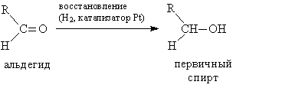
- А (см. выше)
- А
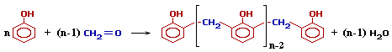
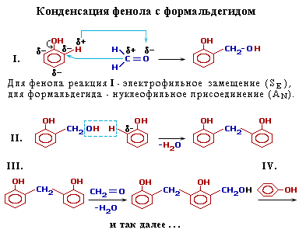
Фенолформальдегидные смолы [-C₆H₃(OH)-CH₂-]_{n} – продукты поликонденсации фенола C₆H₅OH с формальдегидом CH₂=O.
Роль реакционноспособных функциональных групп в этих соединениях играют:
в феноле – три С-Н-связи в орто- и пара-положениях (легче идет замещение в двух орто-положениях);
в формальдегиде – двойная связь С=О, способная к присоединению по атомам С и О.
Это определяет возможность образования цепных макромолекул по схеме поликонденсации.
- Г
Качественная реакция на альдегиды с гидроксидом меди (II)
Одной из качественных реакций на альдегиды является реакция с гидроксидом меди (II). Получим гидроксид меди (II) сливанием растворов гидроксида натрия и сульфата меди (II). Прильем к полученному осадку раствор формальдегида. Нагреем смесь. На стенках пробирки выделяется металлическая медь.
Н-СОН + Cu(OH)₂ = HCOOH + Cu + H₂O
Однако чаще в результате этой реакции образуется красный осадок оксида меди (I)
Н-СОН + 2 Cu(OH)₂ = HCOOH + Cu₂O↓+ 2 H₂O

